统计系统

**版本及更新记录**

|  |  |  |
| --- | --- | --- |
| 版本号及完成时间 | 该版本作者 | 该版本更新内容提要 |
| Version 1.0：2017-04-01 | 薛莲 | 建立文档基础框架 |

**文档目录**

目录

一、 系统定位 1

二、 系统内容 1

1.个人档案 1

2.故事 6

3.成就 9

# 系统定位

统计系统的出现首先是为了提高游戏的留存度，因为统计系统中的成就系统会使玩家继续玩下去。

其次，在统计系统中，玩家可以清楚明白的看到自己做了什么，使得在游戏初期没有那么枯燥。

# 系统内容

统计系统由个人档案、故事、成就这三大部分所构成。

* 统计系统脱战后才可以打开

## 1.个人档案

个人档案，顾名思义，就是玩家在游戏中所拥有的角色信息。

角色信息共分为四个类别，分别为基本信息、个人经历、个人资产和个人兴趣

##### 1.1基本信息

在基本信息一栏，按照顺序排列有角色的：

**姓名**：（角色默认名字）

**性别**：（玩家选择）

**职业**：（角色默认） 照片

**举例**：

基本信息：

姓名：王二

性别：男

职业：前空军飞行员

* 基本信息这栏为初始系统固定一栏，玩家无法更改
* 照片是否可以更改为玩家自定义图片？

##### 1.2个人经历

在个人经历一栏，按照顺序排列为：

**通关层数** **（层）：**（填写玩家通关至第几层）

* 在没有BOSS的关卡，玩家只要传送至新的一层，即可更新通关层数

**举例**：

玩家正在第3层杀怪，然后发现传送门，并满足传送条件，玩家传送至第4层，此时玩家个人经历这栏更新至第3层。

* 在有BOSS的关卡，玩家击杀该层BOSS才能更新通关层数。
* 字符最大长度为无限，没有信息显示为“-”。 有信息直接显示就好了。

**死亡次数**  **（次）：**（填写玩家死亡次数）

* 玩家死亡之后选择原地复活，依旧计算为死亡次数。只要出现了死亡的时候的动画效果，就要进入死亡次数的计算。
* 字符最大长度为无限，没有信息显示为“-”。 有信息直接显示就好了。

**击杀怪物总量（个）**：（填写玩家击杀怪物总量）

* 不限怪物等级和不限地图，玩家只要杀死这个怪物，就会进入击杀怪物总量的统计。
* 字符最大长度为无限，没有信息显示为“-”。 有信息直接显示就好了。

**连击怪物数量（个）**：（填写玩家连击怪物总量）

* 原地复活算死亡，死亡就从新计算。
* 使用传送门从地图内传送出去，然后再次进入地图不算死亡，继续统计。
* 连续击杀过程中死亡，则从新计算。
* 字符最大长度为无限，没有信息显示为“-”。 有信息直接显示就好了。

**获得成就点数（点）**：（填写玩家获得成就点数总和，进行中的成就不予以统计）

* 字符最大长度为无限，没有信息显示为“-”。 有信息直接显示就好了

**举例**：

个人经历：

通关层数 （层）：20

死亡次数 （次）：-

击杀怪物总量（个）：300

连击怪物数量（个）：2000

获得成就点数（点）：5

##### 1.3个人资产

在个人资产一栏，按照顺序排列依次为：

**获得金钱总量（枚）**：（玩家击杀怪物+出售装备所得+成就赠送+系统赠送等等的综合）

* 统计获得的金钱，不统计消耗的金钱，也不扣除消耗的金钱
* 各种渠道获的金钱都要进行统计。
* 字符最大长度为无限，没有信息显示为“-”。 有信息直接显示就好了。
* 死亡后失去的金钱不会在统计中扣除。

**获得钻石总量（个）：（玩家充值购买+系统赠送+签到所得等等的综合）**

* **统计获得的钻石，不统计消耗的钻石，也不扣除消耗的钻石**
* **各种渠道获得钻石都要进行统计**
* 字符最大长度为无限，没有信息显示为“-”。 有信息直接显示就好了

**获得经验总量（点）**：（击杀怪物经验+经验药水的总和）

* 字符最大长度为无限，没有信息显示为“-”。 有信息直接显示就好了
* 死亡后失去的经验不会在统计中扣除

**举例**：

个人资产：

获得金钱总量（枚）：100000

获得钻石总量（个）：458246621

获得经验总量（点）：458621454522

##### 1.4个人兴趣

在个人兴趣一栏，按照顺序排列一次为：

**行走格数（格）**:（玩家在游戏中行走的格数的总和【包括地图和主城】）

举例：

个人兴趣：

行走格数（格）：100000

##### 1.5界面参考（个人档案）

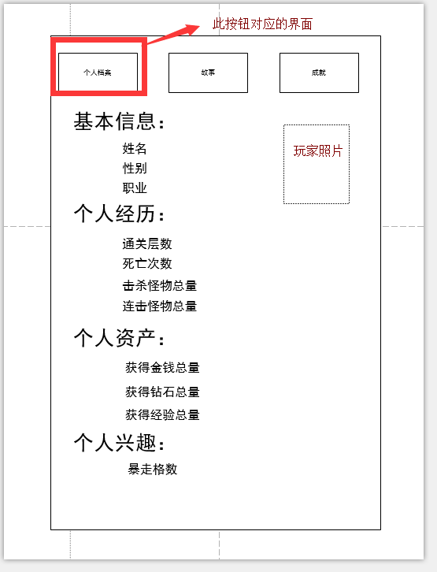

个人档案界面（图中文字仅供参考，具体信息按照文案为准）



按钮处也可以采用文字，玩家点击对应文字，在显示文字被圈起来的样子

## 2.故事

故事中包含了新闻报告、约克手札、随机事件。

玩家在游戏过程中拾取到新闻报告、约克手札和触发的随机事件的图片、文字故事会显示在这里。

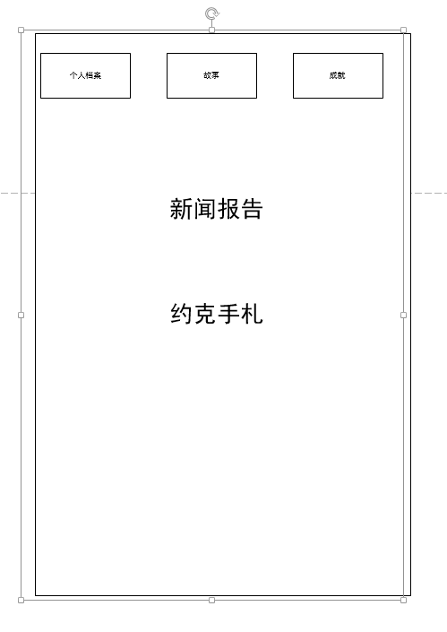

新闻报告、约克手札、随机事件三个按钮

##### 2.1新闻报告

新闻报告是游戏文案设定中背景故事的一部分，帮助玩家了解故事的进程

新闻报告有11章，对应了11个目录。

玩家点开新闻报告，会展开目录。

点击进入对应的目录可以查看具体的新闻报告。

* 已收集的新闻信息目录会显示对应标题，没有收集的新闻信息目录显示“？？？”
* 新闻具体信息可以在查看的时候进行左右切换
* 可以切换已经收集，未收集的不予显示（直接跳过）
* 已收集没有查看的新闻信息在按钮和对应目录显示“NEW”，玩家查看后消失
* **备注**：

新闻报告[..\..\文案设定\新闻报告.docx](../../文案设定/新闻报告.docx)（新闻报告）

##### 2.2约克手札

约克手札是游戏设定中一位博士所书写的日志，记录了游戏的开始的起点。

日志共有14张外加一个博士随笔，对应了15个目录。

玩家点击约克手札，会展开对应的15个目录

点击进入对应的目录可以查看具体的新闻报告。

* 已收集的日志信息目录会显示对应的标题，没有收集的日志信息目录会显示“？？？”
* 日志具体信息可以在查看的时候进行左右切换。（文字就显示文字，图片就显示图片）
* 可以切换已经收集的，未收集的不予查看（直接跳过）
* 已收集没有查看的日志信息在按钮和对应目录显示“NEW”，玩家查看后消失。
* **备注：**

[..\..\文案设定\日志.docx](../../文案设定/日志.docx)（约克手札）

[..\..\文案设定\新闻报告.docx](../../文案设定/新闻报告.docx)（约克随笔）

##### 2.3随机故事

玩家在游戏过程中，可以触发随机故事，随机故事暂定。

* 由于随机事件的随机性，按钮不在界面进行显示，玩家触发后直接显示触发的按钮。

##### 2.4界面设计

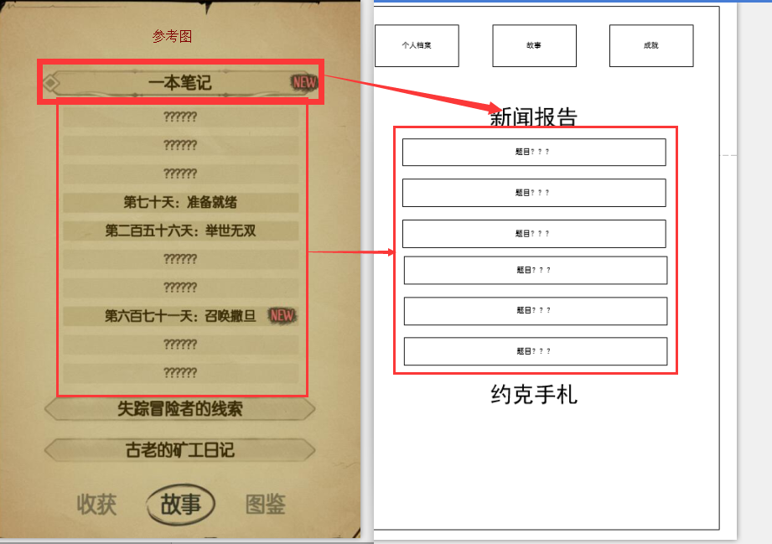

点击对应按钮即展开按钮下面的目录

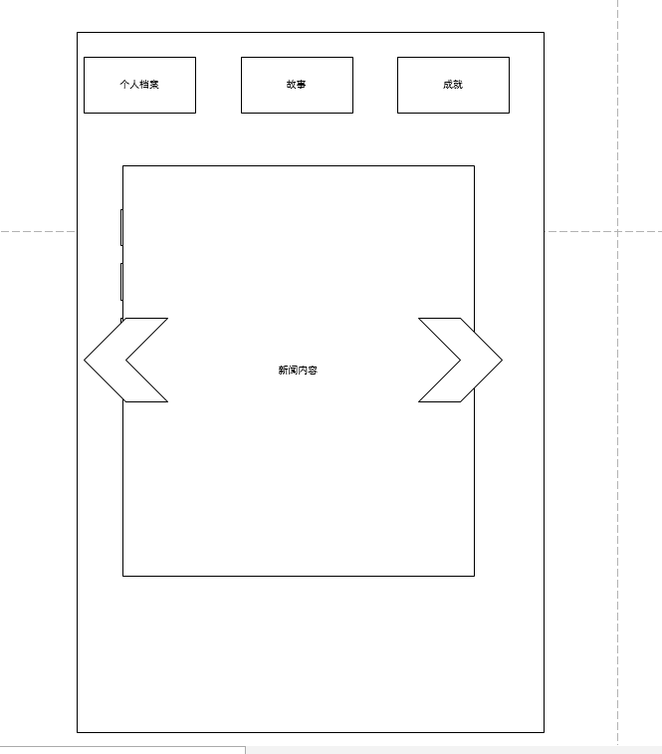

点击对应目录展开具体文章（文字就显示文字，图片就显示图片）

此处是以新闻报告为例

## 3.成就

玩家完成特定的任务指标，即可获得成就。获得成就即可获得高额的成就奖励。

成就奖励分为：钻石、金钱、成就点奖励。

成就有176个，完成176个成就可以获得1175点成就点。（成就数量暂定）

**成就显示：**

玩家在游戏过程中完成一个成就，游戏显示提示动画“达成新成就：XXXXXXX”

此时，统计按钮和成就按钮和具体成就目录出现“！”提示，玩家查看并领取成就奖励后，“！”变为“√”

玩家获得对应的成就点和奖励后，具体成就显示栏中盖下一个“完成”字样的图章

* “！”“√”“完成”颜色不做规定，与UI搭配即可

**备注**：

具体成就见：<成就.xlsx>

##### 3.1界面设计

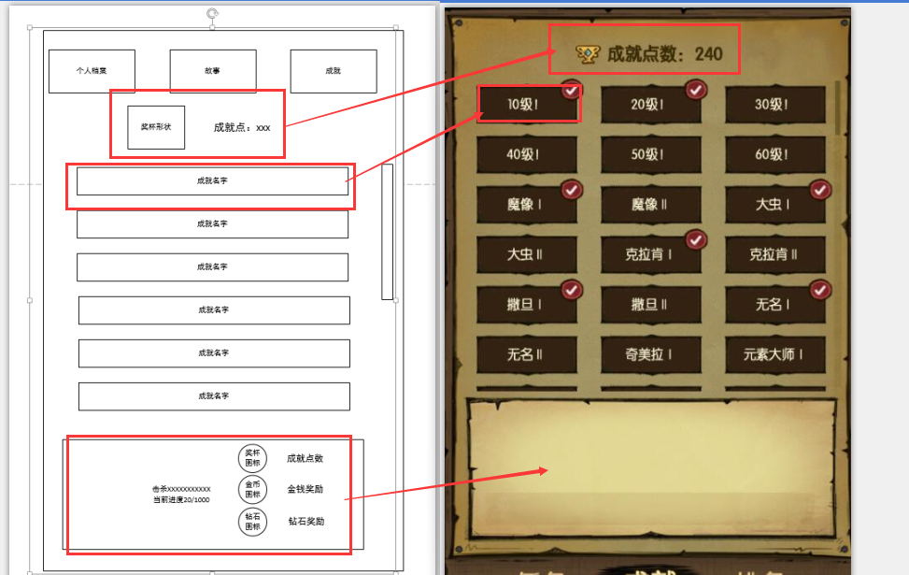

如图所示